项目基本情况：
企业名称：鲁甸县新街鹏飞加油站
地 址：云南省昭通市鲁甸县新街乡新街村
负 责 人：李洪湘
经营范围：成品油销售
鲁甸县新街鹏飞加油站于2019年06月04日取得危险化学品经营许可证，有效期至2022年06月04日。加油站于2019年6月1日取得了安全生产标准化三级企业证书，证书编号：（昭）AQBWⅢ2019039号，有效期至2022年6月。
1、营业执照
信用代码：91530621MA6MWBHL20
名称：鲁甸县新街鹏飞加油站
类型：普通合伙企业
营业场所：云南省昭通市鲁甸县新街乡新街村
负责人：李洪湘
经营范围：成品油零售（依法须经批准的项目，经相关部门批准后方可开展经营活动）****
登记机关：鲁甸县市场监督管理局
2、成品油经营零售批准书
该加油站于2019年06月27日换取了《成品油零售经营批准证书》，证书编号：昭通油零售证书第219号，有效期：2019年06月27日至2024年06月26日，发证机关为昭通市商务局。
3、危险化学品经营许可证
证号：昭安经字【2019】039号
经营单位名称：鲁甸县新街鹏飞加油站
法定代表人：李洪湘
经营方式：零售
许可经营范围：汽油 柴油
有效期：2019年006月05日至2022年06月04日
鲁甸县新街鹏飞加油站油罐区设置三个钢制埋地卧式罐，三个油罐均埋置于加油站站房一侧的油罐区，油罐通气管口独立设置，通气管口安装有阻火器。其中 30m³柴油SF罐一座、30m³92#汽油SF罐一座、30m³95#汽油SF罐一座，总容积为90m³，依据《汽车加油加气加氢站技术标准》（GB50156-2021）分级标准，柴油折算后为75m³,为三级加油站，设有2台四枪加油机。加油站设置了汽油加油及卸油油气回收装置。加油站基本情况如下表：
表2-1加油站基本情况表
加油站名称 |  | 鲁甸县新街鹏飞加油站 |  |  |  |  |  |  | 加油站联系人 |  |  | 李洪奎
加油站地址 |  | 云南省昭通市鲁甸县新街乡新街村 |  |  |  |  |  |  | 联系电话 |  |  | 13887004048
职工人数 |  | 5人 |  | 安全管理人员 |  |  | 2人 |  | 加油站级别 |  |  | 三级
占地面积 |  | 850㎡ |  | 储罐总容积 |  |  | 90m³
加油机数量 |  | 2 |  | 加油枪数量 |  |  | 8 |  | 建设时间 |  |  | 2013年
建  （构）  筑  物  情  况 | 名称 |  |  | 结构类型 |  |  | 耐火等级 |  | 层数 | 高度(m) | 面积(m²)
建  （构）  筑  物  情  况 | 加油棚 |  |  | 钢结构 |  |  | 二级 |  | 1 | 7 | 168
建  （构）  筑  物  情  况 | 站房 |  |  | 砖混 |  |  | 二级 |  | 2 | 7 | 54
建  （构）  筑  物  情  况 | 辅助房 |  |  | 砖混 |  |  | 二级 |  | 1 | 3.5 | 80
储罐情况(埋地油  罐的数量及型号) |  |  | 序号 |  | 油品名称及编号 |  |  | 单罐容积(M³)台数 |  | 材质 | 形式
 |  |  | 1 |  | 92#汽油 |  |  | 30m³×1(个) |  | SF | 埋地卧式
 |  |  | 2 |  | 95#汽油 |  |  | 30m³×1(个) |  | SF | 埋地卧式
 |  |  | 3 |  | 0#柴油 |  |  | 30m³×1(个) |  | SF | 埋地卧式
油罐安全附件 |  |  | 序号 |  | 名称 |  |  | 型号、规格 |  | 数量 | 状况
 |  |  | 1 |  | 静电接地装置 |  |  | SA-MF |  | 1处/罐 | 良好
 |  |  | 2 |  | 液位仪 |  |  |  |  | 1套 | 良好
 |  |  | 3 |  | 阻火器 |  |  |  |  | 2个 | 良好
 |  |  | 4 |  | 呼吸阀 |  |  |  |  | 1个 | 良好
 |  |  | 5 |  | 通气管 |  |  |  |  | 3个 | 良好
主要消防设施，工、器具配置 |  |  | 名称 |  |  | 型号、规格 |  |  | 数量 | 状况 | 备注
 |  |  | 干粉灭火器 |  |  | MFZL-4 |  |  | 8只 | 良好 | 加油机一侧4只，油罐区、值班室、营业室、配电室、员工厨房4只。
 |  |  | 泡沫灭火器 |  |  | MTX-5 |  |  | 4只 | 良好 | 柴油发电机室、营业室各2只。
 |  |  | 推车式干粉灭火器 |  |  | MFTL 35kg |  |  | 2个 | 良好 | 油罐区、加油区
 |  |  | 灭火毯 |  |  | 1*1.5M石棉 |  |  | 5床 | 良好 | 加油区4床及油罐区1床
 |  |  | 消防砂池 |  |  | 2m³ |  |  | 1座 | 良好 | 油罐区
 |  |  | 消防铲 |  |  |  |  |  | 5把 | 良好 | 油罐区
 |  |  | 消防桶 |  |  |  |  |  | 5只 | 良好 | 有效期内
供电器材配备情况 |  |  | 名称 |  |  | 型号 |  |  | 数量 | 状况
 |  |  | 应急照明灯 |  |  | DB-119J,220V |  |  | 5 | 良好
 |  |  | 配电柜 |  |  |  |  |  | 1 | 良好
 |  |  | 发电机 |  |  |  |  |  | 1 | 良好
主要安全警示标志 |  |  | 限速、严禁烟火、禁止打手机、停车熄火、禁打手机、有电危险、操作规程等。

交通地理位置
鲁甸县新街鹏飞加油站位于云南省昭通市鲁甸县新街乡新街村，新街乡至鲁甸县城老公路一侧。东经：103°26′42.5″；北纬：27°25′37.9″，距昭通市约45km，距鲁甸县城约38km，距新街乡政府所在地1km。交通便利，能满足本项目经营及应急救援的需要。
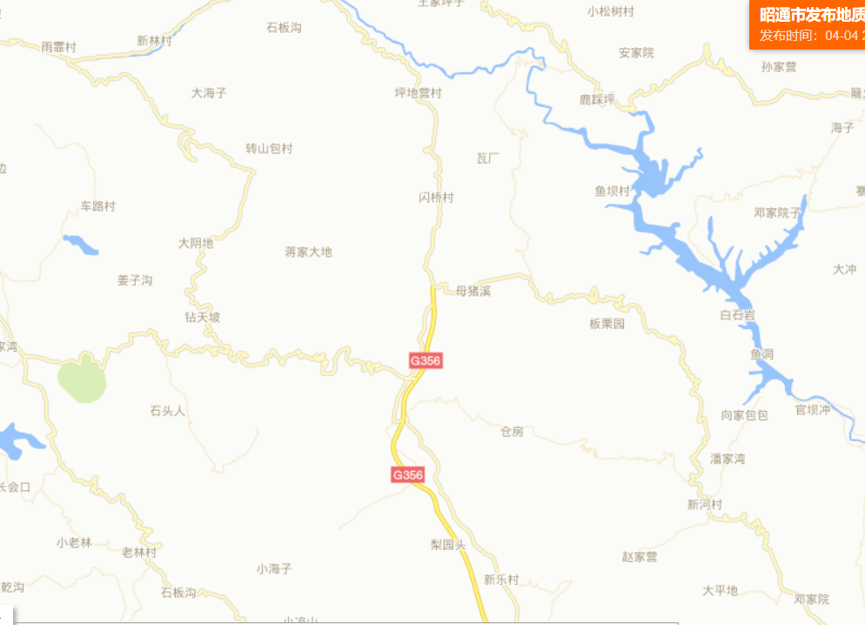
加油站位置
图2-1加油站交通位置图

周边环境情况
鲁甸县新街鹏飞加油站位于云南省昭通市鲁甸县新街乡新街村，距昭通市约45km，距鲁甸县城约38km，距新街乡政府所在地1km。新街乡至鲁甸县城老公路一侧，加油站正面（西面）为公路；北面距加油站约28m处有有一民房；东北侧站房后有一民房；南面为空地。（加油站区域位置图见图2-2）。

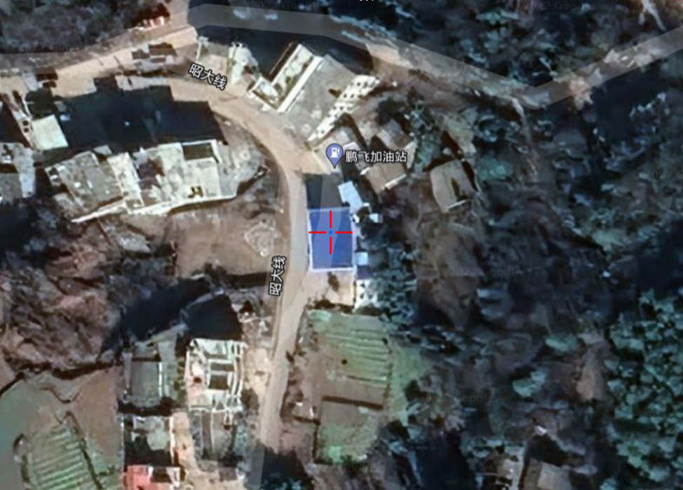

图2-2加油站卫星地图
站房
罐区
空地
7.1m
N
15.8m
配电室
新街至鲁甸县城老公路
11.4m
6.5m
28m
民房
食堂
7.55m
8.1m
4.8m
消防沙池
空地
民房
3.2m
18m
92#
95#
0#
通气管
4.6m
2.3m
15m
发电房

图2-3 加油站区域位置图
该加油站站址周边没有湖泊、重要公共建筑物和一类、二类保护建筑物，没有矿山，无散发火花的场所和其他工业设施等设施。
表2-2 汽油设备与站外建构筑物的防火距离一览表
油罐、加油机和通气管管口与站外建、构筑物的防火距离（m） |  |  | 级别：三级站
 |  |  | 埋地油罐 |  | 通气管管口 |  | 加油机
 |  |  |  |  | 标准值 | 测量值 | 标准值 | 测量值
 |  |  | 标准值 | 测量值
项目 | 重要公共建筑物 |  | 35 | 不涉及 | 35 | 不涉及 | 35 | 不涉及
项目 | 明火或散发火花地点 |  | 12.5 | 不涉及 | 12.5 | 不涉及 | 12.5 | 不涉及
项目 | 民用建筑物保护类别 | 一类保护物 | 11 | 不涉及 | 11 | 不涉及 | 11 | 不涉及
项目 | 民用建筑物保护类别 | 二类保护物 | 8.5 | 不涉及 | 8.5 | 不涉及 | 8.5 | 不涉及
项目 | 民用建筑物保护类别 | 三类保护物 | 7 | 北44m | 7 | 北46m | 7 | 北28m
项目 | 民用建筑物保护类别 | 三类保护物 | 7 | 东北18m | 7 | 东北20m | 7 | 东北14.6m
项目 | 甲、乙类物品生产厂房、库房和甲、乙类 液体储罐 |  | 12.5 | 不涉及 | 12.5 | 不涉及 | 12.5 | 不涉及
项目 | 丙、丁、戊类物品生产厂房、库房和丙类液体储罐，以及容积不大于50m³的埋地甲、乙液体储罐 |  | 10.5 | 不涉及 | 10.5 | 不涉及 | 10.5 | 不涉及
项目 | 室外变配电站 |  | 12.5 | 不涉及 | 12.5 | 不涉及 | 12.5 | 不涉及
项目 | 铁路、地上城市轨道线路 |  | 15.5 | 不涉及 | 15.5 | 不涉及 | 15.5 | 不涉及
项目 | 城市快速路、主干路和高速公路、一级公路、二级公路 |  | 5.5 | 不涉及 | 5 | 不涉及 | 5 | 不涉及
项目 | 城市次干路、支路和三级公路、四级公路 |  | 5 | 15.8m | 5 | 18m | 5 | 7.55m
项目 | 架空通信线 |  | 5 | 不涉及 | 5 | 不涉及 | 5 | 不涉及
项目 | 架空电力线路 |  | 6.5 | 不涉及 | 6.5 | 不涉及 | 6.5 | 不涉及
表2-3 柴油设备与站外建、构筑物的防火距离一览表（m）
油罐、加油机和通气管管口与站外建、构筑物的防火距离（m） |  |  | 级别：三级站
 |  |  | 埋地油罐 |  | 通气管管口 |  | 加油机
 |  |  |  |  | 标准值 | 测量值 | 标准值 | 测量值
 |  |  | 标准值 | 测量值
项目 | 重要公共建筑物 |  | 25 | 不涉及 | 25 | 不涉及 | 25 | 不涉及
项目 | 明火或散发火花地点 |  | 10 | 不涉及 | 10 | 不涉及 | 10 | 不涉及
项目 | 民用建筑物保护类别 | 一类保护物 | 6 | 不涉及 | 6 | 不涉及 | 6 | 不涉及
项目 | 民用建筑物保护类别 | 二类保护物 | 6 | 不涉及 | 6 | 不涉及 | 6 | 不涉及
项目 | 民用建筑物保护类别 | 三类保护物 | 6 | 北47m | 6 | 北46m | 6 | 北28m
项目 | 民用建筑物保护类别 | 三类保护物 | 6 | 东北21m | 6 | 东北20m | 6 | 东北14.6m
项目 | 甲、乙类物品生产厂房、库房和甲、乙类 液体储罐 |  | 9 | 不涉及 | 9 | 不涉及 | 9 | 不涉及
项目 | 丙、丁、戊类物品生产厂房、库房和丙类液体储罐，以及容积不大于50m³的埋地甲、乙液体储罐 |  | 9 | 不涉及 | 9 | 不涉及 | 9 | 不涉及
项目 | 室外变配电站 |  | 12.5 | 不涉及 | 12.5 | 不涉及 | 12.5 | 不涉及
项目 | 铁路、地上城市轨道线路 |  | 15 | 不涉及 | 15 | 不涉及 | 15 | 不涉及
项目 | 城市快速路、主干路和高速公路、一级公路、二级公路 |  | 3 | 不涉及 | 3 | 不涉及 | 3 | 不涉及
项目 | 城市次干路、支路和三级公路、四级公路 |  | 3 | 15.8m | 3 | 18m | 3 | 7.55m
项目 | 架空通信线 |  | 5 | 不涉及 | 5 | 不涉及 | 5 | 不涉及
项目 | 架空电力线路 |  | 6.5 | 不涉及 | 6.5 | 不涉及 | 6.5 | 不涉及

